绵竹市教育和体育局

2025年上半年教师资格认定工作公告

根据四川省教师资格认定指导中心《关于开展2025年上半年四川省中小学教师资格认定公告》和《德阳市教育局2024年上半年教师资格认定工作公告》，绵竹市教育和体育局将于2024年3月21日启动中小学教师资格认定工作，现将相关事宜公告如下：

**一、认定范围**

1.未达到国家法定退休年龄，户籍或居住地（须办理居住证且在有效期内）在绵竹市行政辖区内的中国公民。

2.就读于绵竹市全日制高校的应届毕业生。

3.驻绵部队现役军人或现役武警。

4.申请资格种类分别是**幼儿园**教师资格、**小学教师**资格、**初级中学**教师资格。

**二、申请程序**

**(一)第一批次：**

1. 申请人在3月21日-5月6日(8:00-18:00)，中国教师资格网（www.jszg.edu.cn）“教师资格认定网报入口”进行报名。认定条件详见中国教师资格网《四川省2024年中小学教师资格认定公告》。

2.3月24日-5月9日(工作日)上午**空腹**到**绵竹市人民医院体检中心**进行体检。非在绵人员因个人原因无法回绵竹体检的，可到所在地受理相同种类教师资格申请的认定机构指定或认可的二级乙等及以上医院进行体检。

1. 5月12日-5月15日（工作日）到绵竹市教育和体育局（南轩南路188号）210办公室进行现场确认。

**注意：以上时间为2025年上半年第一批次网报及现场认定时间，2025届毕业生请在2025年上半年第二批次（6月3日—6月20日）进行网上报名。**

**（二）现场确认时请带上以下材料：**

1.身份证原件（需在有效期内）；

2.学历证书原件；认定系统能验证通过的可不提交。（应届毕业生由毕业学校出具学业成绩单），

3.四川省教师资格申请人员体格检查表；

4.《普通话水平测试等级证书》原件（认定系统能验证的可不提交）；

5.有效期内的《中小学教师资格考试合格证明》（请申请人在国家中小学教师资格考试网（ntce.neea.edu.cn）上自行打印）或《师范生教师职业能力证书》。

6.近期免冠正面1寸彩色白底证件照(用以办理教师资格证书，应与网上申报时上传相片同底版，相片背面写明姓名)：

7.在户籍所在地申请认定的，提交本人户口本或集体户口证明原件;在居住地申请认定的，应当提交有效的居住证原件、复印件；驻绵现役军人和现役武警应提供所属部队或单位出具的人事关系证明。在就读学校所在地申请认定的，提交注册信息完整的学生证原件（限绵竹市全日制普通高校2025年应届毕业生）。

三、其他事项

1.请申请人按规定时间、地点和要求进行网上申报和现场审核等，因错过申报时间、选错认定机构或现场确认点、申报信息有误或提交材料不全等原因未在规定时间内完成申报工作的，认定机构将不再受理，责任由申请人本人承担。

2.申请人应如实提交相关材料，故意弄虚作假，骗取教师资格的将依据国家有关规定进行处罚。

3.领证领表：

认定结果及证书发放安排将在现场确认结束后30个法定工作日（不含法定节假日）内在绵竹市人民政府网<http://www.mz.gov.cn>及“画境绵竹”，公示公告栏进行公布，请申请人及时上网关注。按发布的领证日期持本人有效身份证到绵竹市教育和体育局210办公室领取教师资格证书和教师资格认定申请表（如需邮寄，请在现场确认时填写邮寄申请，费用自理），并将领取的认定申请表移交至个人档案中。

4.根据国家有关规定，同一申请人在同一自然年内只能认定一种教师资格。

5.绵竹市教育和体育局已建立“绵竹教师资格认定”QQ群，请所有申请人扫描二维码入群，方便认定事宜的咨询和指导。

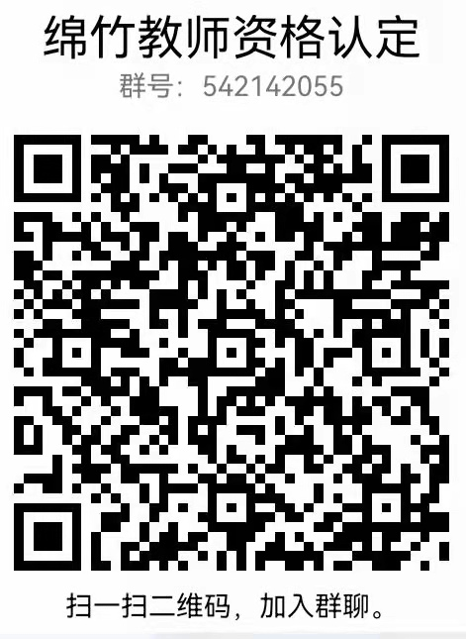

绵竹市教育和体育局

2025年5月30日